Негосударственное дошкольное образовательное учреждение
«Детский сад» №94 ОАО «РЖД»

Конспект непосредственно - образовательной деятельности
в средней группе
с использованием палочек Кюизенера
«В гости к паровозику»

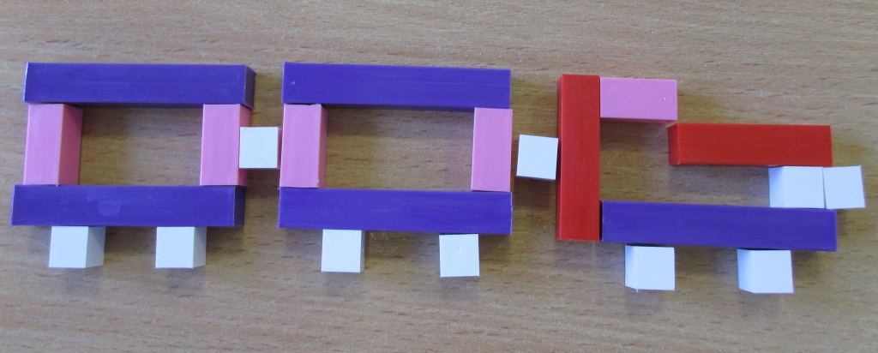

Воспитатель:
Ровенская Н.В.

Конспект непосредственно - образовательной деятельности в средней группе
с использованием палочек Кюизенера
«В гости к паровозику»
Воспитатель: Ровенская Н.В.
НДОУ «Детский сад» № 94
ОАО «РЖД» г. Кропоткин
Цель: формировать элементарные математические представления детей.
Задачи:
- Упражнять детей в конструировании из палочек Кюизенера; в установлении отношений эквивалентности: цифра – цвет; в соотношении цифры и числовой палочки; в определении цвета; в сравнении двух групп предметов, пользуясь приемом приложения предметов одной группы к предметам другой; обозначать результаты сравнения словами «больше, меньше».
- Развивать конструктивные и творческие способности, умение последовательно выполнять задание, воображение, речь, логическое мышление.
- Воспитывать интерес к математике, сообразительность, коллективизм, товарищество, вежливость.
Оборудование: наборы цветных палочек Кюизенера для каждого ребёнка; карточки – схемы «Паровозик», «Цветочек»; рельсы для паровозика; картинки грустного и весёлого паровозика; цифры от 1 до 5; аудиозапись песенки Екатерины Железновой «Паровозик чух-чух-чух»; 4 цветочка, 5 бабочек.
Ход НОД.
Воспитатель: Ребята, у нас сегодня гость. Но появится он только тогда, когда вы отгадаете про него загадку.
Ем я уголь, пью я воду,
Как напьюсь – прибавлю ходу.
Везу обоз на сто колес.
И называюсь…
Паровоз
Воспитатель: Паровозик хотел позвать нас к себе в гости. Но, к сожалению, в пути он поломался. И теперь он просит у нас помощи. Давайте отремонтируем его. Вот фотография нашего паровозика.
Давайте сложим на столах паровозик из палочек Кюизенера.
Какие палочки нам нужны, чтобы сложить паровоз?
Дети: Красные, розовая, белые, фиолетовая.
Дети складывают паровоз.
Воспитатель: Какие палочки нам понадобятся, чтобы сложить вагончик?
Дети: Фиолетовые, белые и розовые.
Дети складывают вагончики.
Воспитатель: Замечательные паровозики у вас получились. А теперь становитесь друг за другом и – в путь - дорожку. Побыстрее торопитесь и в вагончики садитесь.
Время приближается, поезд отправляется.
Загудел паровоз и вагончики повёз:
Чак-чак, чу-чу – далеко я укачу!
Вот поезд наш едет, колёса стучат
А в поезде нашем ребята сидят.
(воспитатель замедляет движение)
Воспитатель: Ребята, дальше наш паровозик не сможет поехать, потому что впереди поломана железная дорога. Посмотрите, шпалы есть, а рельсов не хватает. Не расстраивайся паровозик, мы тебе сейчас поможем. Ребята, давайте отремонтируем рельсы, но они должны быть все вот таким цветом.
(На «шпалах» лежит одна «рельса» - бордовая)
Дети: бордовым.
Воспитатель: Тогда возьмите каждый по одной палочке нужного цвета и положите на рельсы.
Дети выполняют задание: из разноцветных палочек находят бордовую и кладут на рельсы.

Воспитатель: Молодцы, ребята. Отправляемся дальше, садитесь в поезд.
Поезд мчится, поезд мчится,
Сердце радостно стучится!
(Включить аудиозапись Е.Железновой «Паровозик чух –чух-чух»)
Воспитатель останавливается.
Ребята, посмотрите, на пути нам встретился ещё один паровозик. Только он грустный, потому что его пассажиры запутались и не знают в какой вагончик им нужно садиться.
(Перед детьми грустный паровоз, вагончики выложены из палочек Кюизенера)
Давайте им поможем. А кто пассажиры в этом паровозике?
Дети: Цифры.
Воспитатель: (берёт цифру) Какая это цифра?
Дети: Единица.
Воспитатель: В каком вагончике она должна ехать? И почему?
Дети: В белом. Потому что белая палочка обозначает цифру 1.
(Цифра 2 – в розовом вагончике; 3- в голубом; 4 – в красном; 5- в жёлтом)
Воспитатель: Теперь все пассажиры сидят по своим вагонам, и мы с вами тоже можем отправиться дальше.
(Дети повторяют стихотворение за воспитателем)
Под веселый стук колес
Мчит по рельсам паровоз.
Дым, пуская на лету,
Паровоз гудит: ту-ту!
(Т. Второва)
- Как гудит паровоз? Погудите, как паровоз: ту-ту!
А вот паровоз останавливается, тормозит и выпускает пар: с-с-с.
Воспитатель: Вот паровозик и привёз нас на свою любимую полянку. Давайте все прогуляемся по ней.
Физминутка.
Мы все дружно пойдём,
(шагают, высоко поднимая ноги)
На полянку попадём.
(присесть)
На поляне той цветы
(руками имитировать бутон цветка)
Небывалой высоты.
(поднимаясь, тянуться вверх)
А маленькие цветочки
(присесть)
Спрятались за кочки.
(закрыть лицо руками)
Воспитатель: Что видите на полянке?
Дети: Растут цветочки и летают бабочки.
Воспитатель: Сколько здесь цветов?
Дети: 4 цветка.
Воспитатель: Сколько здесь бабочек?
Дети: 5 бабочек.
Воспитатель: А чего больше, цветов или бабочек?
Дети: Бабочек.
Воспитатель: Как это проверить?
Дети: Составить пары.
(Дети составляют пары)
Воспитатель: А чтобы цветочков на полянке стало ещё больше, мы с вами сложим цветочки из палочек Кюизенера.
(Дети берут свои коробки с палочками Кюизенера и выкладывают цветы на полянке)
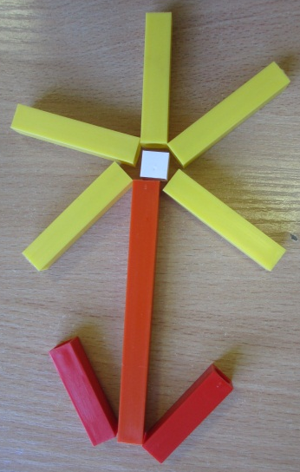
Воспитатель: Вот и подошло к концу наше путешествие. Вам понравилось путешествие? А любимая полянка паровозика? А теперь мы возвращаемся в детский сад. Прошу всех занять свои места.
(Включить аудиозапись Е.Железновой «Паровозик чух –чух-чух». Дети поют песенку вместе с воспитателем)

